|  |  |
| --- | --- |
| Российский университет транспорта (МИИТ)  Институт транспортной техники и систем управления  Кафедра «управление и защита информации» | |
| **Программная инженерия** | |
| Отчет | |
| Фреймворк Vue.js | |
|  | |
|  | Выполнил:  Студент группы ТУУ-171  Литвиненоква А.П. |
|  | Проверил:  к.т.н., доц. Сафронов А.И. |
| Москва  2025  Содержание | |

1. Цель работы 2

2. Задание 2

3. Содержательная часть 4

3.1. v-bind 4

3.2. v-on 5

3.3. v-model 7

3.4. v-if 10

4. Вывод 13

1. Цель работы

– локально (LSPWA), не прибегая к инструментарию Node.js и npm (Node Package Manager) параметрическую вставку, параметрическую связку, работу с методами и событиями, условную отрисовку.

1. Задание

1) Настроить при помощи параметрической подстановки тег изображения <img></img>. В качестве изображения взять и параметрически подставить логотип JavaScript, не меньший 500 пикселей по короткой стороне, локально размещённый в том же каталоге, что и index[+добавка].html. Высоту задать параметрически величиной в 200 пикселей. Параметрически задать рамку величиной в 5 пикселей. При наведении на изображение показывать имя файла, из которого считано изображение.

2) Предусмотреть на web-странице элемент ввода данных <input></input> в режиме ввода текста («text»). При наличии фокуса в элементе отработать сочетания клавиш следующим образом: «Ctrl» + «S» – НЕ вызывать диалоговое окно сохранения страницы, а выводить диалог (побуждающее сообщение) «Alert», подсказывающий, что сохранение возможно по нажатии сочетания клавиш «Ctrl» + «Click».

3) Посредством использования трёх «ползунков» (input в режиме range) настраивать цвет текста, размещённого в абзаце <p></p> и выравненного по центру. Первый «ползунок» («range») отвечает за настройку красного цветового канала (R), второй «ползунок» – зелёного цветового канала (G), третий «ползунок» – синего цветового канала (B). Диапазон значений в «ползунках»: от 0 до 255 в каждом. Шаг изменения значений «ползунков» – 5 единиц. Продублировать шаги вперёд по диапазону по нажатии соответствующих символов на клавиатуре «r», «g», «b» (срабатывание при отпускании). Ввести маску по клавише «Ctrl» для шагов ползунками в отрицательном направлении (на уменьшение). Не делать шагов по диапазону: на уменьшение при нуле и на увеличение при 255.

4) Дана таблица <table></table> размерности 2 на 3 по строкам и столбцам, соответственно, с ячейками, равномерно распределёнными в окне браузера. В центральной верхней ячейке таблицы выводить текст, который записывается в элемент <input></input>, расположенный вне таблицы (под таблицей). Выравнивание текста по горизонтали и по вертикали в ячейке таблицы настраивается стрелками курсора («», «», «», «»). Как только череда возможных выравниваний по горизонтали (по левому краю, по центру, по правому краю) завершается – надпись переходит в соседнюю ячейку таблицы. Как только ячейки в строке завершаются – выполняется переход на следующую строчку таблицы. По вертикали последовательность (сверху, посередине, снизу) без перехода через границу ячейки. Переход через границу таблицы не предусматривать. Не реагировать на стрелки курсора при позиционировании текста у границ таблицы при попытках движения в их направлении.

1. Содержательная часть
   1. v-bind

<HTML>

<!-- Заголовок страницы в браузере -->

<TITLE>Лаба04.1</TITLE>

<BODY>

<!-- Подключение ядра к проекту -->

<SCRIPT SRC="Vue.js"></SCRIPT>

<!-- Элементы гипертекстовой разметки -->

<DIV ID=appVue>

<div> <table :border="brd">

<tr><td><img :src="logo" :height=hgt :TITLE="logo"></img></td></tr>

</table> </div>

<DIV> Литвиненкова ТУУ-171 ©2025 </DIV>

</DIV>

<SCRIPT>

var app = new Vue({

el: '#appVue',

data:

{

logo: 'javascriptlogo.png',

hgt: '200',

brd: '5'

}

})

</SCRIPT>

</BODY>

</HTML>

Отображение в браузере показано на рисунке.

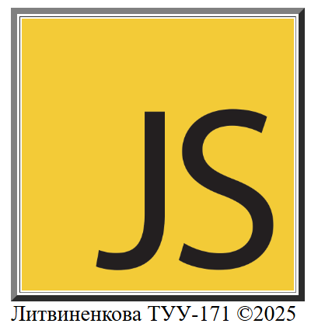

1. Отображение при параметрической вставке

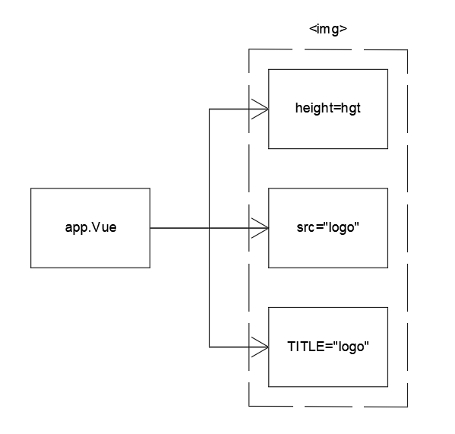

1. DFD схема
   1. v-on

<HTML>

<!-- Заголовок страницы в браузере -->

<TITLE>Лаба04.2</TITLE>

<BODY>

<!-- Подключение ядра к проекту -->

<SCRIPT SRC="Vue.js"></SCRIPT>

<!-- Элементы гипертекстовой разметки -->

<DIV ID=appVue>

<div><input v-on:click="inFocus"

v-on:blur="toWrite"

v-bind:value="message"

v-on:click.left.ctrl="savePage"

v-on:keydown.prevent.ctrl.ы="cancelSave($event)"

v-on:keydown.prevent.ctrl.s="cancelSave($event)" /></div>

<DIV> Литвиненкова ТУУ-171 ©2025 </DIV>

</DIV>

<SCRIPT>

var app = new Vue({

el: '#appVue',

data:

{

message: "Элемент не в фокусе",

},

methods: {

inFocus: function() {

this.message="";

},

toWrite: function() {

this.message="Элемент не в фокусе";

},

savePage: function() {

const opts= {

types:[{

description: "Веб-страница полная",

accept:{

'text/htm': ['.html', '.htm']

}

}],

excludeAcceptAllOption:true,

suggestedName: window.location.href,

TITLE: "Сохранение",

startIn: "desctop"

};

alert("Сохранение возможно");

try {

window.showSaveFilePicker(opts);

}

catch (e) {

alert(e);

}

},

cancelSave: function(e) {

console.log(e)

this.key=e.key+"("+e.keyCode+")";

alert("Сохранение только через сочетание Ctrl+Click");

}

}

});

</SCRIPT>

</BODY>

</HTML>

При открытии браузера высветится окно

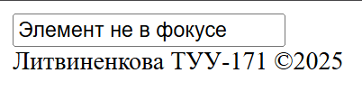

1. Начальный вид

При нажатии на строку ввода надпись внутри исчезнет, обозначив, что элемент в фокусе.



1. Элемент в фокусе

Теперь при нажатии на ctrl+s вместо сохранения появится предупреждение как надо сохраниться.

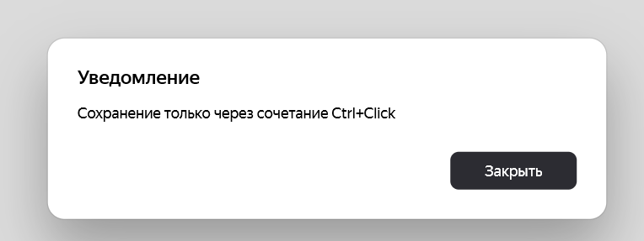

1. Окно предупреждения

По нажатии ctrl+ЛКМ откроется выбор сохранения сайта.

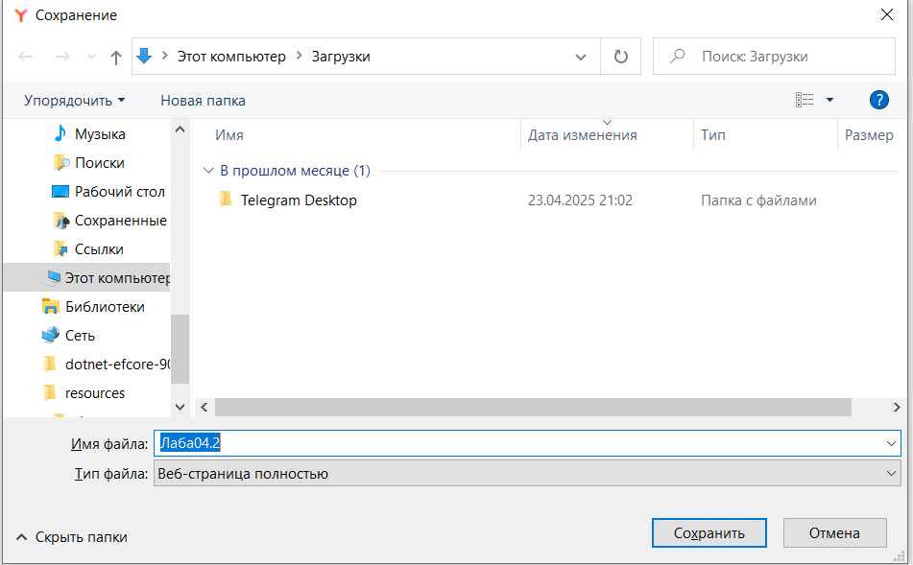

1. Выбор сохранения

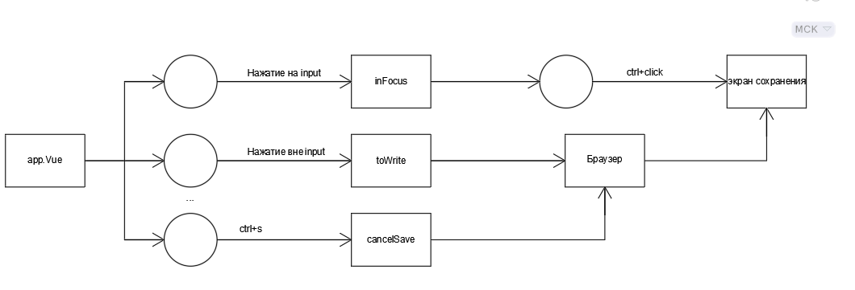

1. DFD схема
   1. v-model

<HTML>

<!-- Заголовок страницы в браузере -->

<TITLE>Лаба04.3</TITLE>

<BODY>

<!-- Подключение ядра к проекту -->

<SCRIPT SRC="Vue.js"></SCRIPT>

<!-- Элементы гипертекстовой разметки -->

<DIV ID=appVue>

<div>R<input :type="t" :min="mn" :max="mx" :step="stp" v-model="vlR"

@keydown.prevent.ctrl.r="toStop"

@keydown.prevent.ctrl.к="toStop"

@keyup.r="plusRed"

@keyup.к="plusRed"

@keyup.ctrl.r="minusRed"

@keyup.ctrl.к="minusRed"

/>{{vlR}}</div>

<div>G<input :type="t" :min="mn" :max="mx" :step="stp" v-model="vlG"

@keydown.prevent.ctrl.g="toStop"

@keydown.prevent.ctrl.п="toStop"

@keyup.g="plusGreen"

@keyup.п="plusGreen"

@keyup.left.ctrl.g="minusGreen"

@keyup.left.ctrl.п="minusGreen"

/>{{vlG}}</div>

<div>B<input :type="t" :min="mn" :max="mx" :step="stp" v-model="vlB"

@keydown.prevent.ctrl.b="toStop"

@keydown.prevent.ctrl.и="toStop"

@keyup.b="plusBlue"

@keyup.и="plusBlue"

@keyup.left.ctrl.b="minusBlue"

@keyup.left.ctrl.и="minusBlue"

/>{{vlB}}</div>

<DIV><p><font :style="{ color: 'rgb(' + vlR + ', ' + vlG + ', ' + vlB + ')' }">Литвиненкова ТУУ-171 ©2025</font></p></DIV>

</DIV>

<SCRIPT>

var app = new Vue({

el: '#appVue',

data:

{

t: "range",

mn: 0,

mx: 255,

stp: 5,

vlR: 0,

vlG: 0,

vlB: 0,

flgAction: true,

},

methods:{

plusRed: function() { if (this.flgAction)

{

if (this.vlR<255){

this.vlR=Number(this.vlR)+Number(this.stp)}}},

plusGreen: function() { if (this.flgAction)

{

if (this.vlG<255){

this.vlG=Number(this.vlG)+Number(this.stp)}}},

plusBlue: function() { if (this.flgAction)

{

if (this.vlB<255){

this.vlB=Number(this.vlB)+Number(this.stp)}}},

minusRed: function() { if(this.vlR>0){

this.vlR = Number(this.vlR) - Number(this.stp);

this.flgAction = true; }},

minusGreen: function() { if(this.vlG>0){

this.vlG = Number(this.vlG) - Number(this.stp);

this.flgAction = true; }},

minusBlue: function() { if(this.vlB>0){

this.vlB = Number(this.vlB) - Number(this.stp);

this.flgAction = true; }},

toStop: function() { this.flgAction = false;}},

})

</SCRIPT>

</BODY>

</HTML>

При открытии браузера появится окно как показано на рисунке.

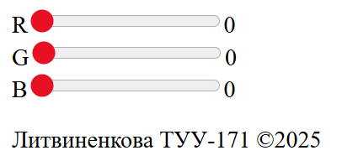

1. Начальный экран

При выборе одного из ползунков и нажатии на соответствующий хоткей ползунок сместится влево или вправо. Цвет текста будет изменяться в соответствии с таблицей цветов.

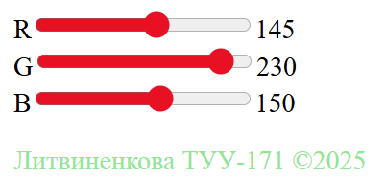

1. Изменение цвета при разных ползунках

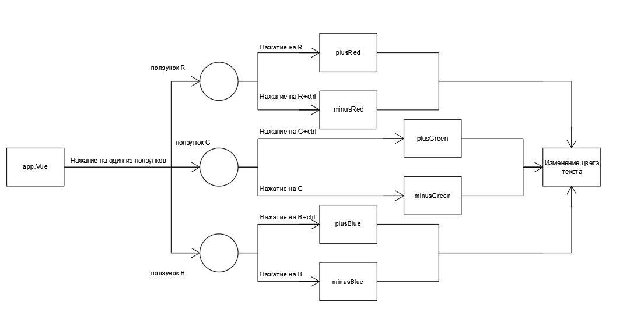

1. DFD схема
   1. v-if

<HTML>

<!-- Заголовок страницы в браузере -->

<TITLE>Лаба04.4</TITLE>

<BODY>

<!-- Подключение ядра к проекту -->

<SCRIPT SRC="Vue.js"></SCRIPT>

<!-- Элементы гипертекстовой разметки -->

<DIV ID=appVue>

<div><table width="100%" border="1">

<!--дно-->

<!-- Верхняя строка -->

<template v-if="vlin_count==0">

<tr>

<!-- Верхняя левая -->

<td width="33%" :height="bhgt" valign="bottom">

<div v-model="alin_count" v-model="vlin_count">

<template v-if="alin_count==0">

<p align="left" >{{message}}</p>

</template>

<template v-else-if="alin_count==1">

<p align="center">{{message}}</p>

</template>

<template v-else-if="alin_count==2">

<p align="right">{{message}}</p>

</template>

<template v-else>

</template>

</div>

</td>

<!-- Верхняя центральная-->

<td width="33%" :height="bhgt" valign="bottom">

<div v-model="alin_count">

<template v-if="alin_count==3">

<p align="left">{{message}}</p>

</template>

<template v-else-if="alin_count==4">

<p align="center">{{message}}</p>

</template>

<template v-else-if="alin_count==5">

<p align="right">{{message}}</p>

</template>

<template v-else>

</template>

</div>

</td>

<!-- Верхняя правая-->

<td width="33%" :height="bhgt" valign="bottom">

<div v-model="alin_count">

<template v-if="alin_count==6">

<p align="left">{{message}}</p>

</template>

<template v-else-if="alin_count==7">

<p align="center">{{message}}</p>

</template>

<template v-else-if="alin_count==8">

<p align="right">{{message}}</p>

</template>

<template v-else>

</template>

</div></td></tr>

<!-- Нижняя строка -->

<tr>

<!-- Нижняя левая -->

<td width="33%" :height="bhgt" valign="bottom">

<div v-model="alin_count">

<template v-if="alin_count==9">

<p align="left">{{message}}</p>

</template>

<template v-else-if="alin_count==10">

<p align="center">{{message}}</p>

</template>

<template v-else-if="alin_count==11">

<p align="right">{{message}}</p>

</template>

<template v-else>

</template>

</div>

</td>

<!-- Нижняя центральная-->

<td width="33%" :height="bhgt" valign="bottom">

<div v-model="alin_count">

<template v-if="alin_count==12">

<p align="left">{{message}}</p>

</template>

<template v-else-if="alin_count==13">

<p align="center">{{message}}</p>

</template>

<template v-else-if="alin_count==14">

<p align="right">{{message}}</p>

</template>

<template v-else>

</template>

</div>

</td>

<!-- Нижняя правая-->

<td width="33%" :height="bhgt" valign="bottom">

<div v-model="alin_count">

<template v-if="alin_count==15">

<p align="left">{{message}}</p>

</template>

<template v-else-if="alin_count==16">

<p align="center">{{message}}</p>

</template>

<template v-else-if="alin_count==17">

<p align="right">{{message}}</p>

</template>

<template v-else>

</template>

</template>

<!--центр>

<!--дно-->

<!-- Верхняя строка -->

<template v-else-if="vlin_count==1">

<tr>

<!-- Верхняя левая -->

<td width="33%" :height="bhgt" valign="middle">

<div v-model="alin_count" v-model="vlin_count">

<template v-if="alin_count==0">

<p align="left" >{{message}}</p>

</template>

<template v-else-if="alin_count==1">

<p align="center">{{message}}</p>

</template>

<template v-else-if="alin_count==2">

<p align="right">{{message}}</p>

</template>

<template v-else>

</template>

</div>

</td>

<!-- Верхняя центральная-->

<td width="33%" :height="bhgt" valign="middle">

<div v-model="alin_count">

<template v-if="alin_count==3">

<p align="left">{{message}}</p>

</template>

<template v-else-if="alin_count==4">

<p align="center">{{message}}</p>

</template>

<template v-else-if="alin_count==5">

<p align="right">{{message}}</p>

</template>

<template v-else>

</template>

</div>

</td>

<!-- Верхняя правая-->

<td width="33%" :height="bhgt" valign="middle">

<div v-model="alin_count">

<template v-if="alin_count==6">

<p align="left">{{message}}</p>

</template>

<template v-else-if="alin_count==7">

<p align="center">{{message}}</p>

</template>

<template v-else-if="alin_count==8">

<p align="right">{{message}}</p>

</template>

<template v-else>

</template>

</div></td></tr>

<!-- Нижняя строка -->

<tr>

<!-- Нижняя левая -->

<td width="33%" :height="bhgt" valign="middle">

<div v-model="alin_count">

<template v-if="alin_count==9">

<p align="left">{{message}}</p>

</template>

<template v-else-if="alin_count==10">

<p align="center">{{message}}</p>

</template>

<template v-else-if="alin_count==11">

<p align="right">{{message}}</p>

</template>

<template v-else>

</template>

</div>

</td>

<!-- Нижняя центральная-->

<td width="33%" :height="bhgt" valign="middle">

<div v-model="alin_count">

<template v-if="alin_count==12">

<p align="left">{{message}}</p>

</template>

<template v-else-if="alin_count==13">

<p align="center">{{message}}</p>

</template>

<template v-else-if="alin_count==14">

<p align="right">{{message}}</p>

</template>

<template v-else>

</template>

</div>

</td>

<!-- Нижняя правая-->

<td width="33%" :height="bhgt" valign="middle">

<div v-model="alin_count">

<template v-if="alin_count==15">

<p align="left">{{message}}</p>

</template>

<template v-else-if="alin_count==16">

<p align="center">{{message}}</p>

</template>

<template v-else-if="alin_count==17">

<p align="right">{{message}}</p>

</template>

<template v-else>

</template>

</template>

<!-->

<!--вершина>

<!--дно-->

<!-- Верхняя строка -->

<template v-else-if="vlin_count==2">

<tr>

<!-- Верхняя левая -->

<td width="33%" :height="bhgt" valign="top">

<div v-model="alin_count" v-model="vlin_count">

<template v-if="alin_count==0">

<p align="left" >{{message}}</p>

</template>

<template v-else-if="alin_count==1">

<p align="center">{{message}}</p>

</template>

<template v-else-if="alin_count==2">

<p align="right">{{message}}</p>

</template>

<template v-else>

</template>

</div>

</td>

<!-- Верхняя центральная-->

<td width="33%" :height="bhgt" valign="top">

<div v-model="alin_count">

<template v-if="alin_count==3">

<p align="left">{{message}}</p>

</template>

<template v-else-if="alin_count==4">

<p align="center">{{message}}</p>

</template>

<template v-else-if="alin_count==5">

<p align="right">{{message}}</p>

</template>

<template v-else>

</template>

</div>

</td>

<!-- Верхняя правая-->

<td width="33%" :height="bhgt" valign="top">

<div v-model="alin_count">

<template v-if="alin_count==6">

<p align="left">{{message}}</p>

</template>

<template v-else-if="alin_count==7">

<p align="center">{{message}}</p>

</template>

<template v-else-if="alin_count==8">

<p align="right">{{message}}</p>

</template>

<template v-else>

</template>

</div></td></tr>

<!-- Нижняя строка -->

<tr>

<!-- Нижняя левая -->

<td width="33%" :height="bhgt" valign="top">

<div v-model="alin_count">

<template v-if="alin_count==9">

<p align="left">{{message}}</p>

</template>

<template v-else-if="alin_count==10">

<p align="center">{{message}}</p>

</template>

<template v-else-if="alin_count==11">

<p align="right">{{message}}</p>

</template>

<template v-else>

</template>

</div>

</td>

<!-- Нижняя центральная-->

<td width="33%" :height="bhgt" valign="top">

<div v-model="alin_count">

<template v-if="alin_count==12">

<p align="left">{{message}}</p>

</template>

<template v-else-if="alin_count==13">

<p align="center">{{message}}</p>

</template>

<template v-else-if="alin_count==14">

<p align="right">{{message}}</p>

</template>

<template v-else>

</template>

</div>

</td>

<!-- Нижняя правая-->

<td width="33%" :height="bhgt" valign="top">

<div v-model="alin_count">

<template v-if="alin_count==15">

<p align="left">{{message}}</p>

</template>

<template v-else-if="alin_count==16">

<p align="center">{{message}}</p>

</template>

<template v-else-if="alin_count==17">

<p align="right">{{message}}</p>

</template>

<template v-else>

</template>

</template>

</div></td></tr>

</table></div>

<div><input v-model="message"

@keyup.right="goRight"

@keyup.left="goLeft"

@keyup.up="goUp"

@keyup.down="goDown"

/></div>

<DIV> Литвиненкова ТУУ-171 ©2025 {{vlin_count}}</DIV>

</DIV>

<SCRIPT>

var app = new Vue({

el: '#appVue',

data:

{

message: "",

bhgt: 50,

alin_count: 4,

vlin_count: 2,

vlin: "Top"

},

methods: {

goRight: function() {{if(this.alin_count<17){this.alin_count++}}},

goLeft: function() {{if(this.alin_count>0){this.alin_count--}}},

goUp: function() {{if(this.vlin_count<2){this.vlin_count++}}},

goDown: function() {{if(this.vlin_count>0){this.vlin_count--}}},

}

});

</SCRIPT>

</BODY>

</HTML>

При открытии будет показано окно.

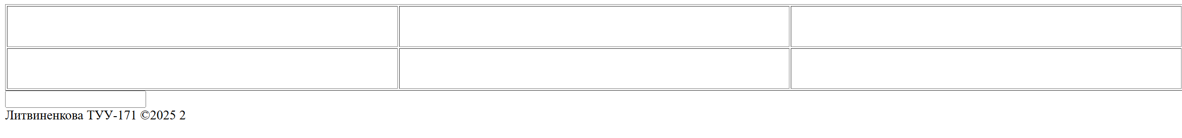

1. Окно при открытии

Если ввести в окно ввода текст, он отобразится

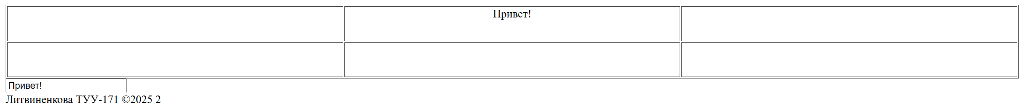

1. Окно после ввода текста

При нажатии влево – выравнивание станет по левому краю.

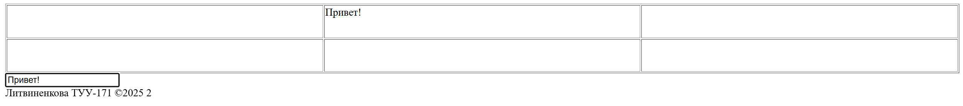

1. Нажатие влево

При повторном нажатии влево – текст перенесется на соседнюю ячейку с выравниванием по правому краю.

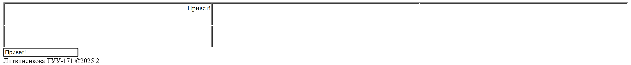

1. Переход в другую ячейку

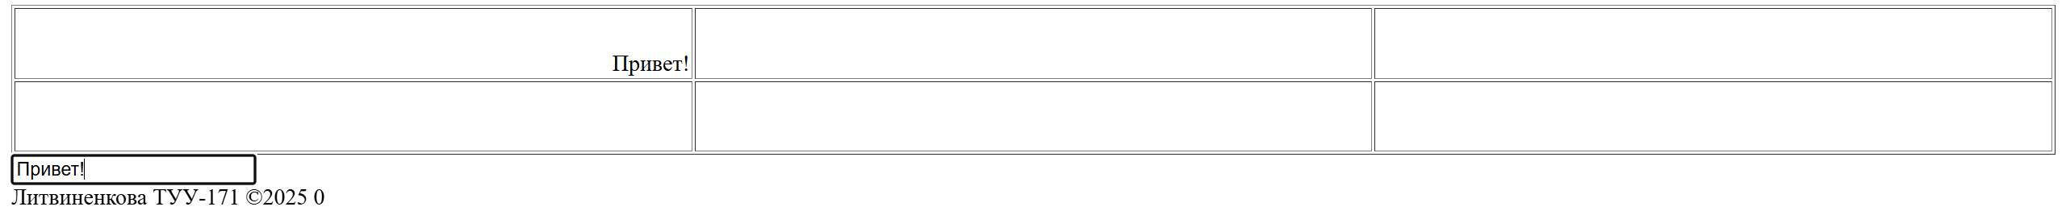

1. Нажатие наверх

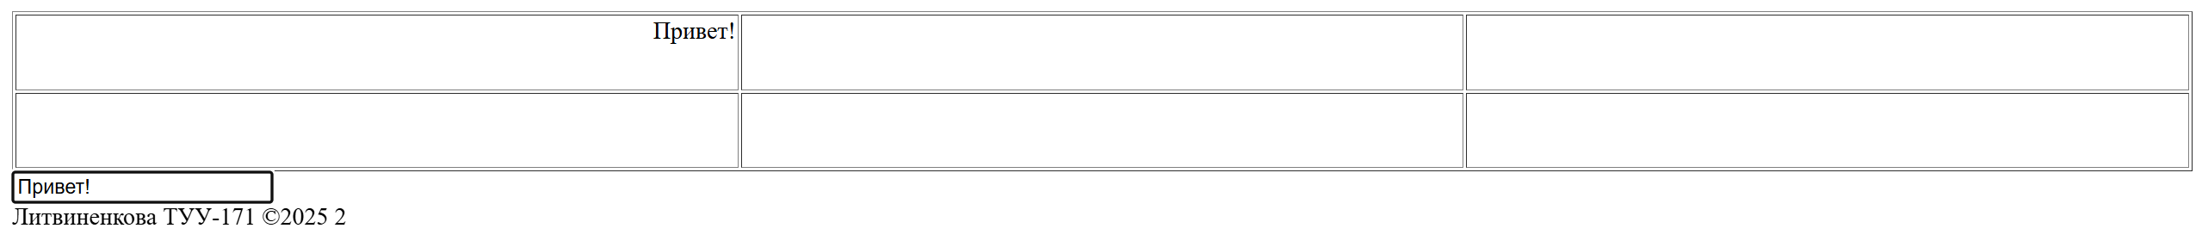

1. Переход в другую строку с сохранением высоты

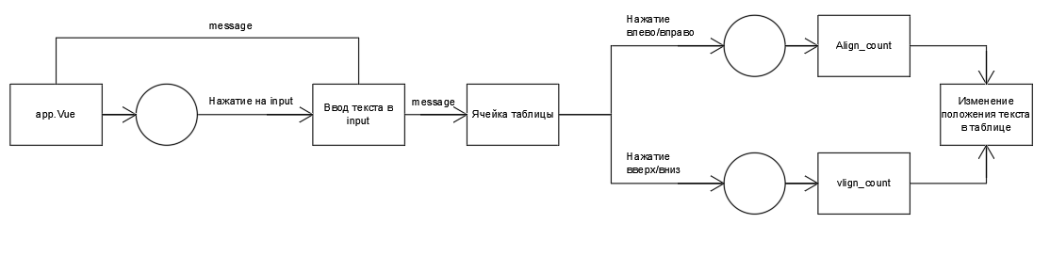

1. DFD схема
2. Вывод

Изучены инструменты фреймворка Vue.js.